臺南市校園空氣品質旗幟推動計畫教學成果表
辦理學校 | 台南市七股區篤加國小
聯絡資料 | 聯絡人 | 吳宗彥 | e-Mail | ohgi01@tn.edu.tw
 | 聯絡電話 | 7872536 | 地址 | 台南市七股區篤加里120號
教學成果照片
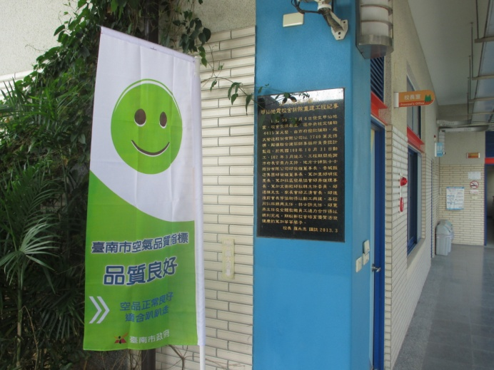 |  |  | 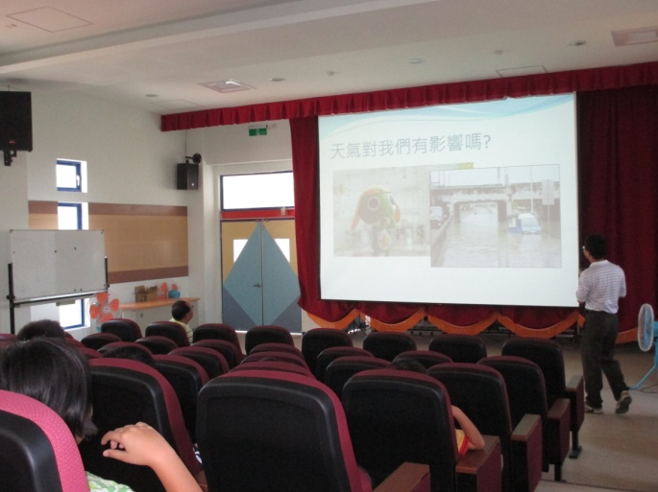
本校空氣品質旗置於醒目位置 |  |  | 教師說明空氣品質對我們的影響
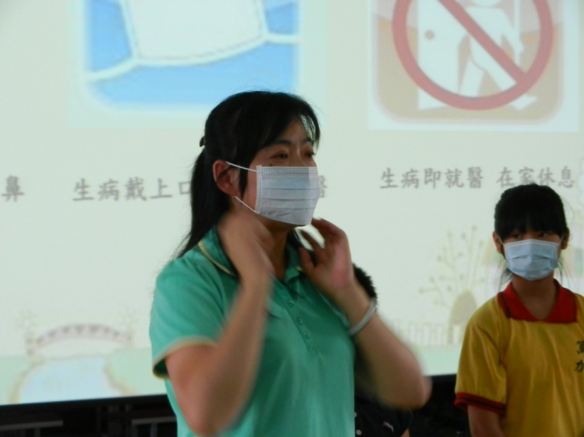 |  |  | 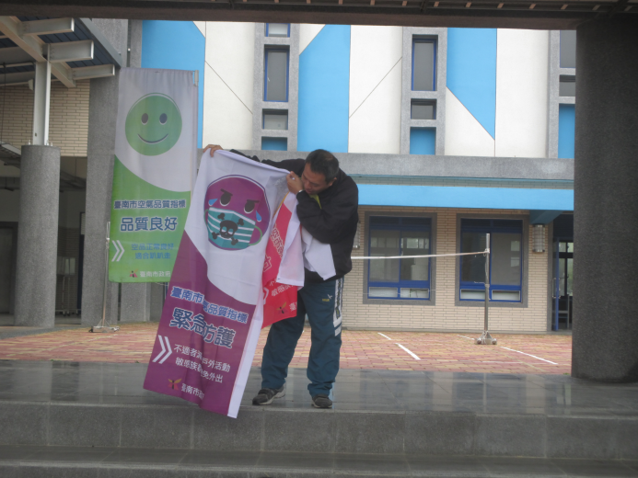
空氣品質不佳時應戴口罩，正確戴法示範 |  |  | 向學生說明各色空氣品質旗防護作法

每月旗幟顏色紀錄單
(請於104年6月5日與7月5日前至教育局資訊中心線上填報系統填報，星期三下午無需紀錄)
學校名稱 | 台南市七股區篤加國小 |  | 學校負責人 | 羅永忠
本月記錄次數 | 旗幟顏色
 | 綠色 | 黃色 | 紅色 | 紫色
共計__38__次 | 30次 | 8次 | 0次 | 0次

日期 | 旗幟顏色
 | 上午 |  | 下午
5/1 | □綠；黃；□紅；□紫；□其他（請註明）________ |  | □綠；黃；□紅；□紫；□其他（請註明）_______
5/4 | 綠；□黃；□紅；□紫；□其他（請註明）________ |  | 綠；□黃；□紅；□紫；□其他（請註明）_______
5/5 | 綠；□黃；□紅；□紫；□其他（請註明）________ |  | 綠；□黃；□紅；□紫；□其他（請註明）_______
5/6 | 綠；□黃；□紅；□紫；□其他（請註明）________ |  | □綠；□黃；□紅；□紫；□其他（請註明）_______
5/7 | 綠；□黃；□紅；□紫；□其他（請註明）________ |  | □綠；黃；□紅；□紫；□其他（請註明）_______
5/8 | □綠；黃；□紅；□紫；□其他（請註明）________ |  | □綠；黃；□紅；□紫；□其他（請註明）_______
5/11 | □綠；黃；□紅；□紫；□其他（請註明）________ |  | □綠；黃；□紅；□紫；□其他（請註明）_______
5/12 | 綠；□黃；□紅；□紫；□其他（請註明）________ |  | 綠；□黃；□紅；□紫；□其他（請註明）_______
5/13 | □綠；黃；□紅；□紫；□其他（請註明）________ |  | □綠；□黃；□紅；□紫；□其他（請註明）_______
5/14 | 綠；□黃；□紅；□紫；□其他（請註明）________ |  | 綠；□黃；□紅；□紫；□其他（請註明）_______
5/15 | 綠；□黃；□紅；□紫；□其他（請註明）________ |  | 綠；□黃；□紅；□紫；□其他（請註明）_______
5/18 | 綠；□黃；□紅；□紫；□其他（請註明）________ |  | 綠；□黃；□紅；□紫；□其他（請註明）_______
5/19 | 綠；□黃；□紅；□紫；□其他（請註明）________ |  | 綠；□黃；□紅；□紫；□其他（請註明）_______
5/20 | 綠；□黃；□紅；□紫；□其他（請註明）________ |  | □綠；□黃；□紅；□紫；□其他（請註明）_______
5/21 | 綠；□黃；□紅；□紫；□其他（請註明）________ |  | 綠；□黃；□紅；□紫；□其他（請註明）_______
5/22 | 綠；□黃；□紅；□紫；□其他（請註明）________ |  | 綠；□黃；□紅；□紫；□其他（請註明）_______
5/25 | 綠；□黃；□紅；□紫；□其他（請註明）________ |  | 綠；□黃；□紅；□紫；□其他（請註明）_______
5/26 | 綠；□黃；□紅；□紫；□其他（請註明）________ |  | 綠；□黃；□紅；□紫；□其他（請註明）_______
5/27 | 綠；□黃；□紅；□紫；□其他（請註明）________ |  | □綠；□黃；□紅；□紫；□其他（請註明）_______
5/28 | 綠；□黃；□紅；□紫；□其他（請註明）________ |  | 綠；□黃；□紅；□紫；□其他（請註明）_______
5/29 | 綠；□黃；□紅；□紫；□其他（請註明）________ |  | 綠；□黃；□紅；□紫；□其他（請註明）_______
 | □綠；□黃；□紅；□紫；□其他（請註明）________ |  | □綠；□黃；□紅；□紫；□其他（請註明）_______
 | □綠；□黃；□紅；□紫；□其他（請註明）________ |  | □綠；□黃；□紅；□紫；□其他（請註明）_______
- 執行困難處或建議：
- 當月重要參訪活動：
- 其他重要事項記錄：
(上列事項若無皆可略)
註：旗幟顏色判定參考操作方式第三點空氣品質與其對應旗幟顏色

每月旗幟顏色紀錄單
(請於104年6月5日與7月5日前至教育局資訊中心線上填報系統填報，星期三下午無需紀錄)
學校名稱 | 台南市七股區篤加國小 |  | 學校負責人 | 羅永忠
本月記錄次數 | 旗幟顏色
 | 綠色 | 黃色 | 紅色 | 紫色
共計__38__次 | 38次 | 0次 | 0次 | 0次

日期 | 旗幟顏色
 | 上午 |  | 下午
6/1 | 綠；□黃；□紅；□紫；□其他（請註明）________ |  | 綠；□黃；□紅；□紫；□其他（請註明）_______
6/2 | 綠；□黃；□紅；□紫；□其他（請註明）________ |  | 綠；□黃；□紅；□紫；□其他（請註明）_______
6/3 | 綠；□黃；□紅；□紫；□其他（請註明）________ |  | □綠；□黃；□紅；□紫；□其他（請註明）_______
6/4 | 綠；□黃；□紅；□紫；□其他（請註明）________ |  | 綠；□黃；□紅；□紫；□其他（請註明）_______
6/5 | 綠；□黃；□紅；□紫；□其他（請註明）________ |  | 綠；□黃；□紅；□紫；□其他（請註明）_______
6/8 | 綠；□黃；□紅；□紫；□其他（請註明）________ |  | 綠；□黃；□紅；□紫；□其他（請註明）_______
6/9 | 綠；□黃；□紅；□紫；□其他（請註明）________ |  | 綠；□黃；□紅；□紫；□其他（請註明）_______
6/10 | 綠；□黃；□紅；□紫；□其他（請註明）________ |  | □綠；□黃；□紅；□紫；□其他（請註明）_______
6/11 | 綠；□黃；□紅；□紫；□其他（請註明）________ |  | 綠；□黃；□紅；□紫；□其他（請註明）_______
6/12 | 綠；□黃；□紅；□紫；□其他（請註明）________ |  | 綠；□黃；□紅；□紫；□其他（請註明）_______
6/15 | 綠；□黃；□紅；□紫；□其他（請註明）________ |  | 綠；□黃；□紅；□紫；□其他（請註明）_______
6/16 | 綠；□黃；□紅；□紫；□其他（請註明）________ |  | 綠；□黃；□紅；□紫；□其他（請註明）_______
6/17 | 綠；□黃；□紅；□紫；□其他（請註明）________ |  | □綠；□黃；□紅；□紫；□其他（請註明）_______
6/18 | 綠；□黃；□紅；□紫；□其他（請註明）________ |  | 綠；□黃；□紅；□紫；□其他（請註明）_______
6/22 | 綠；□黃；□紅；□紫；□其他（請註明）________ |  | 綠；□黃；□紅；□紫；□其他（請註明）_______
6/23 | 綠；□黃；□紅；□紫；□其他（請註明）________ |  | 綠；□黃；□紅；□紫；□其他（請註明）_______
6/24 | 綠；□黃；□紅；□紫；□其他（請註明）________ |  | 綠；□黃；□紅；□紫；□其他（請註明）_______
6/25 | 綠；□黃；□紅；□紫；□其他（請註明）________ |  | □綠；□黃；□紅；□紫；□其他（請註明）_______
6/26 | 綠；□黃；□紅；□紫；□其他（請註明）________ |  | 綠；□黃；□紅；□紫；□其他（請註明）_______
6/29 | 綠；□黃；□紅；□紫；□其他（請註明）________ |  | 綠；□黃；□紅；□紫；□其他（請註明）_______
6/30 | 綠；□黃；□紅；□紫；□其他（請註明）________ |  | 綠；□黃；□紅；□紫；□其他（請註明）_______
 | □綠；□黃；□紅；□紫；□其他（請註明）________ |  | □綠；□黃；□紅；□紫；□其他（請註明）_______
 | □綠；□黃；□紅；□紫；□其他（請註明）________ |  | □綠；□黃；□紅；□紫；□其他（請註明）_______
- 執行困難處或建議：
- 當月重要參訪活動：
- 其他重要事項記錄：
(上列事項若無皆可略)
註：旗幟顏色判定參考操作方式第三點空氣品質與其對應旗幟顏色

